ТЕХНИЧЕСКИЕ ТРЕБОВАНИЯ К МАТЕРИАЛАМ

1. ТЕХНИЧЕСКИЕ ТРЕБОВАНИЯ К ЗАПИСИ АУДИОВИЗУАЛЬНЫХ МАТЕРИАЛОВ, размещаемых в эфире СМИ телеканал «Москва 24», телеканал «Москва Доверие»
- Видеоматериал предоставляется не менее чем за 2 дня до даты размещения в эфире, определенной в Графике предоставления эфирного времени.
- Видеоматериал предоставляется на материальном видеоносителе: диске CD/DVD, внешнем носителе (USB-Flash drive, USB-HDD drive);
- Формат SD (DV) 16:9.
- Хронометраж аудиовизуального материала должен быть округлен до целых секунд, кратных 5 или 10 (с точностью до кадра).
- Графические элементы (текст, возрастной маркер и т.д.) на видеоизображении должны располагаться в пределах области Graphics Safe Area растра телевизионного экрана, не перекрывая логотип телеканала в правой верхней части растра и другие графические элементы телеканала, постоянно присутствующие на экране (например, часы в левом нижнем углу). Сюжетно важные объекты должны располагаться в пределах области Action Safe Area. Границы областей Graphics Safe Area и Action Safe Area, регламентируются документом EBU R95 «SAFE AREAS FOR 16:9 TELEVISION PRODUCTION» (краткое описание областей представлено на Рис.1).
- Фонограмма звукового сопровождения должна быть полностью сведена и записана в формате стерео. На 1-ом и 2-ом каналах звук должен быть идентичен.
- PAR 1,4587 – для формата SD 16:9.
- QuickTime (MOV).
- DV25 PAL.
- 720x576.
- Lower (Bottom) first.
- PCM, 2CH x 48 kHz/16bit (24).
- Технические требования к громкости звука рекламного видеоматериала указаны в таблице:
Громкость программы (Programme Loudness) | -23 LUFS (±0.5) LUFS
Максимально допустимый уровень истинных пиков (Maximum Permitted True Peak Level | -6 dBTP
Максимальное значение Мгновенной громкости (Max Momentary Loudness) | -15 LUFS
Максимальное значение Кратковременной громкости (Max Short-Term Loudness) | -20 LUFS

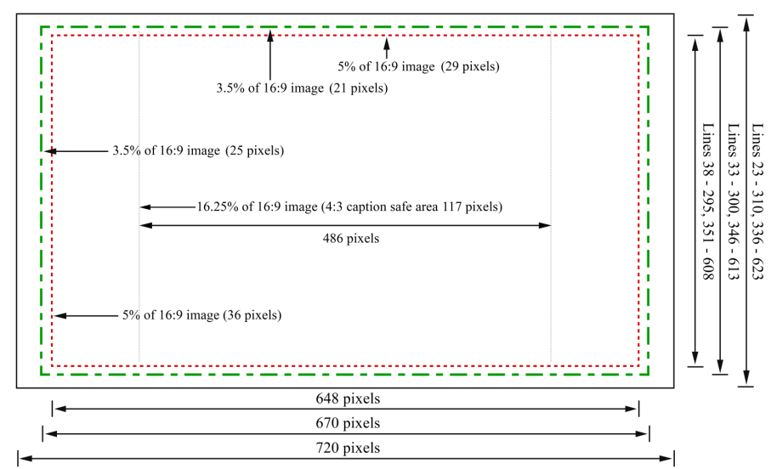

Рис.1
Красной пунктирной линией обозначена область Graphics Safe Area: часть кадра для безопасного размещения графического оформления на видеоизображении.
Зелёной пунктирной линией обозначена область Action Safe Area: сюжетно важная часть кадра, в пределах которой должны отображаться сюжетно важные объекты.
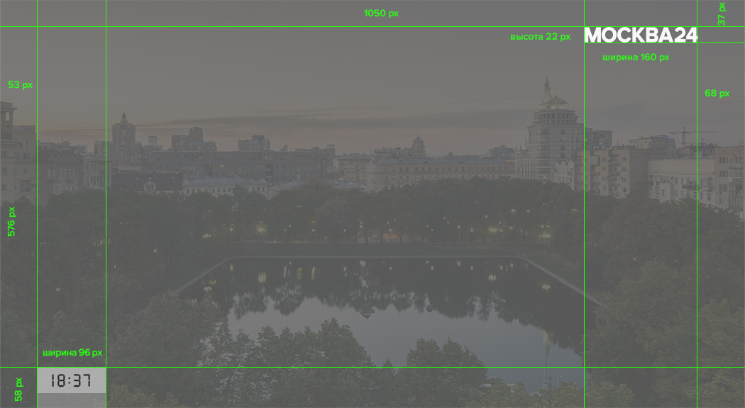



2. ТЕХНИЧЕСКИЕ ТРЕБОВАНИЯ К ЗАПИСИ АУДИОМАТЕРИАЛОВ, размещаемых в эфире СМИ радиоканал «Москва FM» и радиоканал «Радио Москвы»
- Аудиоматериал предоставляется на материальном видеоносителе: диске CD/DVD, внешнем носителе (USB-Flash drive, USB-HDD drive);
- Формат звука: Частота дискретизации 44100 Нч, MP3, 256 kBls, STEREO, -23 LUFS
- Материал должен содержать следующую информацию (описание в ТАG полях): исполнитель, название, хронометраж, источник заимствования, правообладатель, автор (композитор), автор слов, год издания.
- Аудиоматериалы должны соответствовать требованиям, указанным в настоящем Приложении, Закону РФ от 27.12.1991 № 2124-1 «О средствах массовой информации», и иному действующему законодательству РФ.
- Аудиоматериалы не должны содержать: клеветнической, непристойной и иной информации, нарушающей права третьих лиц. Информационная насыщенность аудиоматериалов должна соответствовать его тематике.
- Хронометраж рекламного аудиоматериала должен быть округлен до целых секунд, кратных 5 или 10.

